PANEVROPSKI UNIVERZITET APEIRON, BANJA LUKA
FAKULTET INFORMACIONIH TEHNOLOGIJA

Redovne studije
Smjer : “Inženjering Informacionih Tehnologija“

Predmet:
HCI - Interakcija čovjek-računar

EVOLUCIJA I BUDUĆNOST KORISNIČKIH INTERFEJSA
(Seminarski rad)

Predmetni nastavnik
Prof. dr Željko Stanković

Student: Nikolina Bekić
Br. Indeksa: 21-22-FIT-IIT1-PRO-240

Banja Luka, april 2026
SADRŽAJ
UVOD 1
1. Osnove i teorijski okvir interakcije čovjek-računar (HCI) 2
1.1. Razvoj HCI-a kroz istoriju 2
1.2. Multidisciplinarni karakter HCI oblasti 3
1.3. Psihološki i kognitivni aspekti interakcije 4
1.4. Ciljevi HCI discipline 5
1.5. Značaj HCI u savremenim digitalnim sistemima 6
2. Istorijski razvoj korisničkog interfejsa 7
2.1. Rani početci razvoja korisničkog interfejsa 7
2.2. Klasifikacije korisničkih interfejsa 8
2.2.1. Linijski korisnički interfejs (CLI) 9
2.2.2. Grafički korisnički interfejs (GUI) 10
2.2.3. Web orijentisani i web bazirani interfejsi 11
2.3. Direktna manipulacija i WIMP paradigma 12
3. Savremeni pravci razvoja HCI-a 13
3.1. Percepcijski korisnički interfejs (PUI) 13
3.2. Tehnologije koje omogućavaju PUI 14
3.3. Dodirni interfejsi i heptički interfejsi 15
4. Virtuelna realnost i budućnost interakcije 17
4.1. Virtuelna realnost (VR) i VRUI 17
4.2. Tehnike prezentacije u VR interfejsima 18
4.3. Hipermedija, hipertekst i hiperlink 19
4.4. Interakcija u virtuelnim okruženjima 20
4.5. Budući pravci razvoja VR i interaktivnih sistema 21
4.5.1. Proširena realnost (Augmented Reality – AR) 21
4.5.2. Mješovita realnost (Mixed Reality – MR) 22
4.6. Budućnost interakcije čovjek–računar (HCI) 22
5. Metodologija dizajna i karakteristike dobrog interfejsa 24
5.1. Ciklus dizajniranja interfejsa i izrada prototipa 24
5.2. Principi kreiranja korisniku prihvatljivog interfejsa 24
5.3. Ergonomija i psihološki aspekti interakcije 25
5.4. Upotrebljivost i evaluacija interfejsa 25
ZAKLJUČAK 27
POPIS SLIKA 28
CITATNI IZVORI 29

UVOD

Živimo u vremenu u kojem je granica između čovjeka i mašine sve tanja. Računari više nisu ekskluzivni alati naučnika i inženjera smješteni u klimatizovanim prostorijama; oni su postali neizostavni dio naše svakodnevice, integrisani u pametne telefone, automobile, kućne aparate, pa čak i odjevne predmete. U srcu ove sveprisutne tehnološke revolucije leži fundamentalno pitanje: kako čovjek komunicira sa računarom? Odgovor na ovo pitanje daje naučna disciplina poznata kao Interakcija čovjek-računar (Human-Computer Interaction - HCI).

HCI nije samo puko proučavanje tastature i miša. To je složena, multidisciplinarna oblast koja spaja računarske nauke, psihologiju, dizajn, ergonomiju i sociologiju sa jednim jedinim ciljem – da učini tehnologiju pristupačnom, korisnom i prijatnom za ljudsku upotrebu. Od prvih interfejsa koji su se oslanjali na fizičke prekidače i bušene kartice, preko tekstualnih komandnih linija, do današnjih sofisticiranih grafičkih okruženja i sistema virtuelne realnosti, HCI je prešao dug put.

Ovaj seminarski rad ima za cilj da pruži sveobuhvatan pregled ključnih koncepata HCI-a, sa posebnim akcentom na istorijsku evoluciju interfejsa i njihovu tehničku manifestaciju, kako u hardverskom tako i u softverskom obliku. Rad će se baviti analizom tri osnovne grupe korisničkih interfejsa, njihovom primjenom, kao i modernim trendovima poput percepcijskih interfejsa i virtuelne realnosti. Posebna pažnja biće posvećena odgovorima na pitanja zašto je HCI potreban, kako se razvijao i kakva je njegova budućnost u kontekstu sve bržeg tehnološkog napretka.

Osnove i teorijski okvir interakcije čovjek-računar (HCI)

„Interakcija čovjek–računar (HCI) predstavlja interdisciplinarnu oblast koja se bavi proučavanjem dizajna, evaluacije i implementacije interaktivnih računarskih sistema za ljudsku upotrebu, kao i istraživanjem glavnih fenomena koji prate tu interakciju. Fokus ove oblasti je na unapređenju načina na koji korisnici komuniciraju sa digitalnim sistemima, s ciljem da se poboljša efikasnost, upotrebljivost i ukupno korisničko iskustvo“ (Dix, 2004).

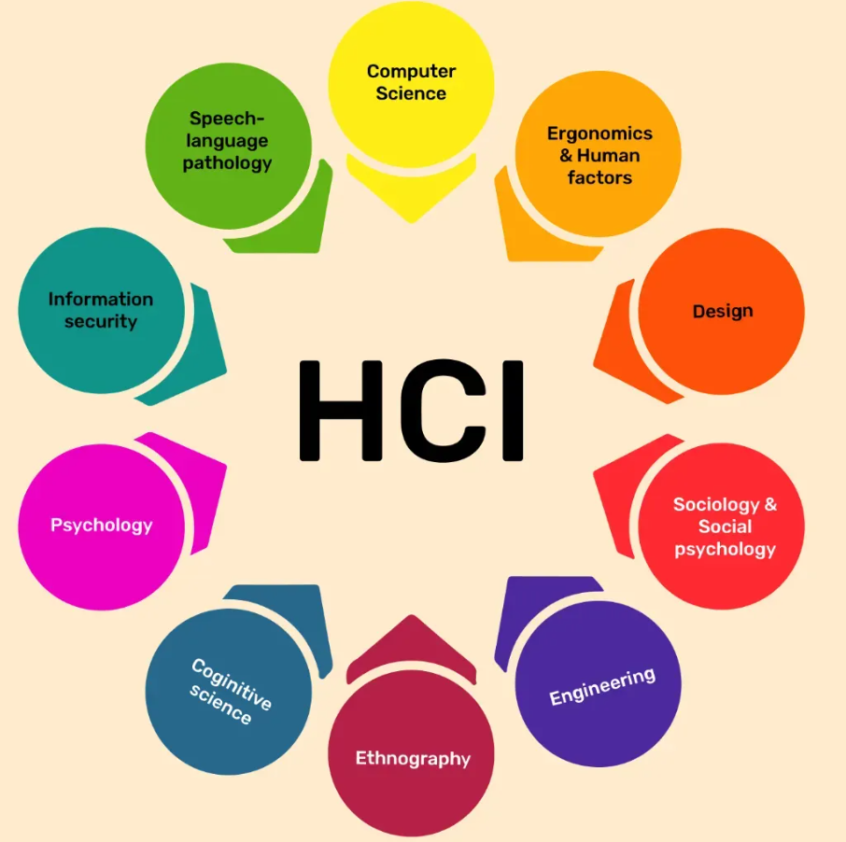

Slika 1 - Principi koji sačinjavaju HCI

Razvoj HCI-a kroz istoriju

„Razvoj oblasti interakcije čovjek–računar usko je povezan sa razvojem računarske tehnologije. U ranim fazama korišćenja računara, sistemi su bili namijenjeni prvenstveno stručnjacima, a interakcija se odvijala putem komandnih linija i složenih programskih jezika. Takav način rada zahtijevao je visok nivo tehničkog znanja, zbog čega računari nisu bili dostupni široj populaciji. Razvojem grafičkih korisničkih interfejsa i novih metoda interakcije, računari postaju pristupačniji i jednostavniji za upotrebu“ (Dix, 2004).

U tom periodu fokus je bio isključivo na funkcionalnosti sistema, dok je korisničko iskustvo bilo zanemareno. Računari su se posmatrali kao alati za stručnjake, a ne kao uređaji namijenjeni svakodnevnoj upotrebi.

Veliki napredak dolazi pojavom grafičkih korisničkih interfejsa (GUI), miša i prozorskih sistema. Ove inovacije omogućile su korisnicima da komuniciraju sa računarom na mnogo intuitivniji način, koristeći ikone, dugmad i vizuelne elemente umjesto složenih komandi. Time računar postaje dostupan mnogo širem krugu ljudi.

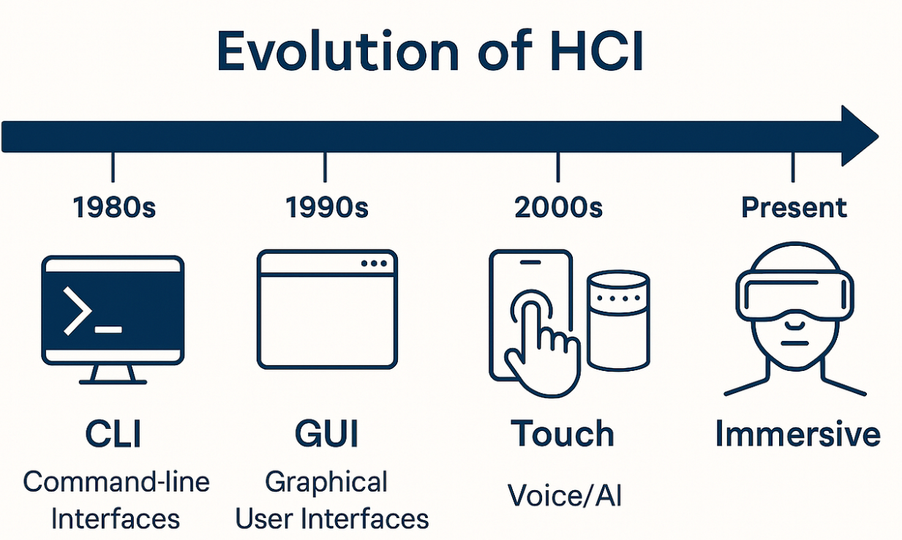

Slika 2 - Evolucija HCI proteklih decenija

Danas se HCI razvija zajedno sa modernim tehnologijama kao što su mobilni uređaji, glasovni asistenti, vještačka inteligencija i virtuelna stvarnost. Interakcija više nije ograničena na tastaturu i miš, već uključuje dodir, glas i gestove, što značajno proširuje domen ove discipline.

Multidisciplinarni karakter HCI oblasti

HCI je izrazito multidisciplinarna oblast jer kombinuje znanja iz više različitih naučnih disciplina. Ona ne može postojati samo kao dio informatike, jer se bavi i ljudskim ponašanjem, percepcijom i dizajnom sistema.
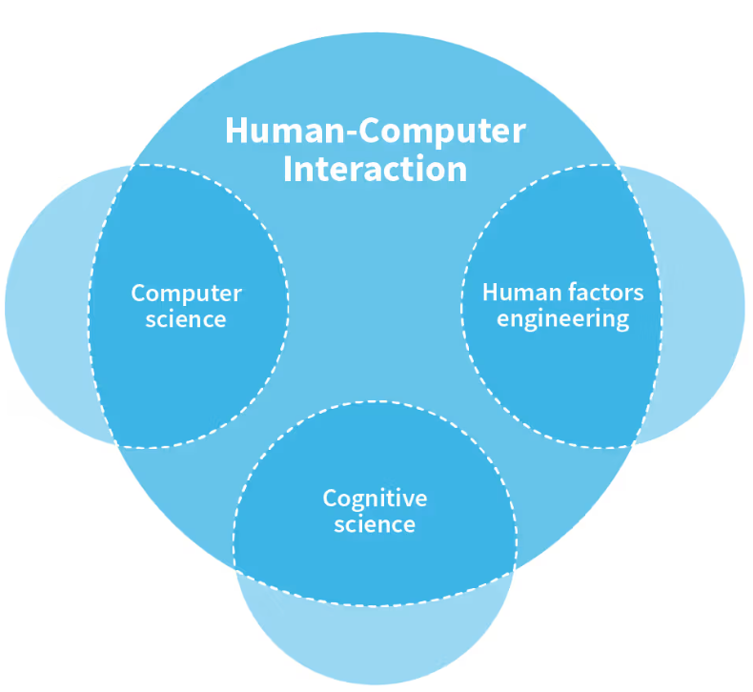
Slika 3 - Naučne oblasti koje koriste HCI

Računarske nauke obezbjeđuju tehničku osnovu za razvoj softvera i sistema, dok psihologija pomaže u razumijevanju načina na koji korisnici razmišljaju i reaguju na određene informacije. Dizajn i grafika imaju važnu ulogu u vizuelnom oblikovanju interfejsa, jer vizuelni izgled direktno utiče na to koliko će sistem biti intuitivan i jednostavan za korišćenje.

Ergonomija se bavi fizičkim aspektima interakcije, kao što su položaj tijela, način korišćenja uređaja i udobnost tokom rada. Kognitivne nauke pomažu u razumijevanju kako ljudi obrađuju informacije, pamte podatke i donose odluke u digitalnom okruženju.

Zahvaljujući kombinaciji svih ovih oblasti, HCI omogućava razvoj sistema koji nisu samo funkcionalni, već i prilagođeni ljudskim potrebama i ograničenjima.

Psihološki i kognitivni aspekti interakcije

Psihološki aspekti HCI-a igraju veoma važnu ulogu u dizajnu korisničkih interfejsa. Način na koji korisnik doživljava sistem često je jednako važan kao i njegova tehnička funkcionalnost. Ako interfejs djeluje komplikovano ili neuredno, korisnik može imati negativan utisak, čak i ako sistem objektivno dobro radi.



Slika 4 - Primjer veoma loše napravljenog korisničkog interfejsa

Ljudi imaju ograničen kapacitet pažnje i memorije, što znači da ne mogu istovremeno obraditi veliki broj informacija. Ako je interfejs previše složen, dolazi do kognitivnog opterećenja koje otežava korišćenje sistema. Zbog toga je važno da dizajn bude jednostavan, jasan i logički organizovan.
Korisnici takođe često donose odluke na osnovu vizuelnih signala i prethodnog iskustva. Ako je interfejs konzistentan i koristi poznate obrasce, korisnik se lakše snalazi i brže uči kako sistem funkcioniše. Ovaj princip je jedan od osnovnih u HCI dizajnu.

Ciljevi HCI discipline

Osnovni cilj HCI discipline jeste unapređenje kvaliteta interakcije između čovjeka i računara. To podrazumijeva razvoj sistema koji su jednostavni za korišćenje, efikasni, pristupačni i prilagođeni različitim tipovima korisnika.

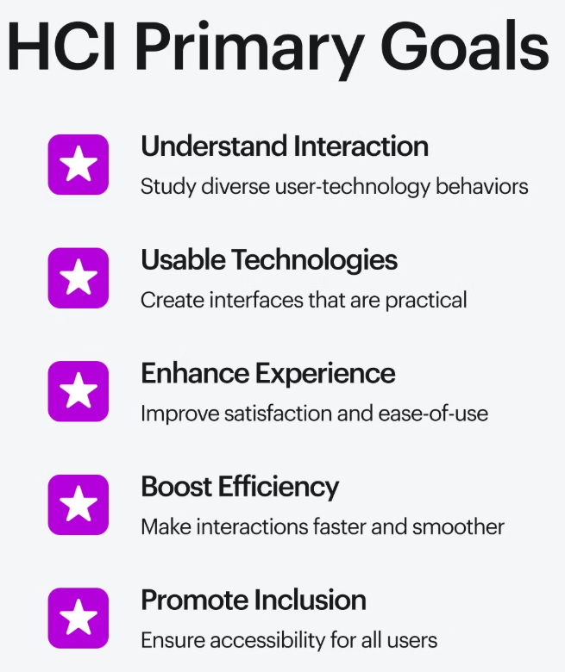

Slika 5 - Ciljevi HCI discipline
HCI nastoji da smanji broj grešaka koje korisnici prave tokom rada sa sistemom, da ubrza izvršavanje zadataka i da poveća ukupno zadovoljstvo korisnika. Pored toga, jedan od važnih ciljeva jeste i povećanje dostupnosti tehnologije osobama koje nemaju napredno tehničko znanje.

U savremenom kontekstu, HCI se sve više fokusira na personalizaciju i adaptivne sisteme koji se prilagođavaju ponašanju korisnika. Time se omogućava prirodnija i efikasnija interakcija između čovjeka i digitalnih sistema.

Značaj HCI u savremenim digitalnim sistemima

„Interakcija čovjek–računar ima izuzetno važnu ulogu u savremenom digitalnom okruženju, jer uspjeh softverskih sistema u velikoj mjeri zavisi od kvaliteta korisničkog interfejsa i ukupnog korisničkog iskustva. Čak i kada je sistem tehnički napredan, neadekvatan dizajn može otežati njegovo korišćenje i dovesti do frustracije korisnika, što često rezultira odustajanjem od njegove upotrebe“ (Norman, 2013).



Slika 6 - Primjer web dizajna koji ispunjava sve uslove kvalitetnog UI-a koji zadržava korisnike
Zbog toga kompanije i organizacije ulažu velike resurse u razvoj korisničkog iskustva (UX) i korisničkog interfejsa (UI). Cilj je da se stvore aplikacije koje su ne samo funkcionalne, već i prijatne za korišćenje.

Dobar HCI dizajn direktno utiče na produktivnost korisnika, smanjuje potrebu za dodatnim obukama i povećava ukupnu efikasnost sistema. U savremenom digitalnom okruženju, kvalitet interakcije često određuje uspjeh ili neuspjeh nekog proizvoda.

Istorijski razvoj korisničkog interfejsa

Istorijski razvoj korisničkih interfejsa usko je povezan sa razvojem računarske tehnologije i načinom na koji su ljudi uopšte počeli da komuniciraju sa mašinama.

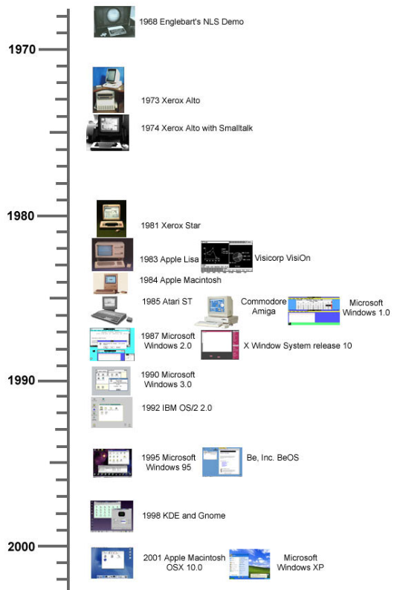
Slika 7 - Grafikon sa prikazom evolucije korisničkog interfejsa

Rani početci razvoja korisničkog interfejsa

„U najranijim fazama razvoja računara, interakcija između korisnika i sistema bila je izuzetno ograničena i nije imala oblik kakav danas poznajemo. Umjesto savremenih interfejsa, rad sa računarima podrazumijevao je direktnu manipulaciju hardverom putem prekidača, kablova i ručnih podešavanja. Ovakav način rada zahtijevao je visok nivo tehničkog znanja, a izostanak vizuelnog interfejsa dodatno je otežavao korišćenje računarskih sistema“ (Ceruzzi, 2003).
Kasnije dolazi do upotrebe bušenih kartica, koje predstavljaju jedan od prvih oblika “programskog” unosa podataka. Svaka kartica je sadržavala određene instrukcije ili podatke koje je računar čitao i izvršavao. Ovaj način rada bio je spor, nefleksibilan i zahtijevao je visok nivo preciznosti, jer i najmanja greška u karticama mogla je dovesti do pogrešnog izvršavanja programa.

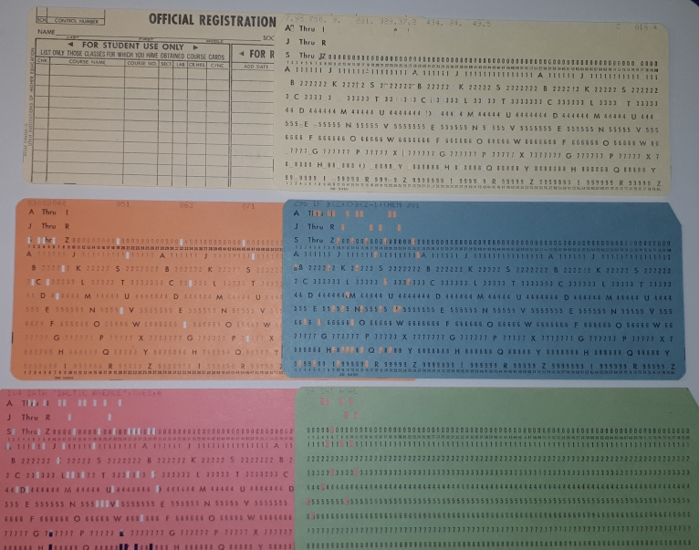

Slika 8 - Slikovni prikaz bušenih kartica koje su se koristile za "programiranje"
Razvojem operativnih sistema dolazi do pojave komandnih SHELL okruženja, koja predstavljaju veliki napredak u odnosu na prethodne metode. SHELL je omogućio korisnicima da komuniciraju sa računarom putem tekstualnih komandi, što je značajno ubrzalo rad i povećalo fleksibilnost sistema. Ipak, i dalje je bio potreban određeni nivo tehničkog znanja, jer je korisnik morao poznavati tačne komande i njihovu sintaksu.

Ovaj period predstavlja važnu prekretnicu u razvoju HCI-a, jer se prvi put javlja ideja da interakcija treba biti sistematska i organizovana, a ne isključivo hardverska ili mehanička.

Klasifikacije korisničkih interfejsa

Korisnički interfejsi se tokom razvoja računarskih sistema mogu klasifikovati u nekoliko osnovnih grupa, u zavisnosti od načina na koji korisnik komunicira sa sistemom. Ova klasifikacija omogućava bolje razumijevanje evolucije interakcije i prelaska sa jednostavnih tekstualnih sistema na kompleksne vizuelne i web orijentisane platforme.
Osnovna podjela korisničkih interfejsa obuhvata linijske (tekstualne) interfejse, grafičke interfejse i savremene web orijentisane interfejse. Svaka od ovih kategorija ima svoje prednosti i ograničenja, kao i specifičan uticaj na korisničko iskustvo.

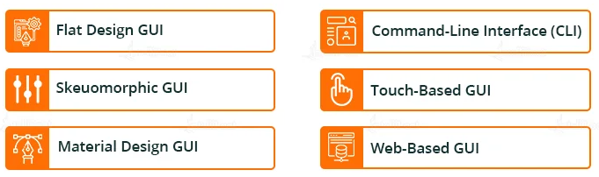
Slika 9 - Različiti tipovi korisničkih interfejsa (GUI-a)

Linijski korisnički interfejs (CLI)

„Linijski korisnički interfejs, poznat kao Command Line Interface (CLI), predstavlja jedan od najranijih oblika interakcije između čovjeka i računara. U ovom modelu interakcije, korisnik komunicira sa sistemom unosom tekstualnih komandi putem tastature, pri čemu je neophodno poznavanje tačne sintakse i komandi kako bi se izvršile željene operacije. Ovakav način rada zahtijeva određeni nivo stručnosti, ali omogućava preciznu i efikasnu kontrolu nad sistemom“ (Dix, 2004).

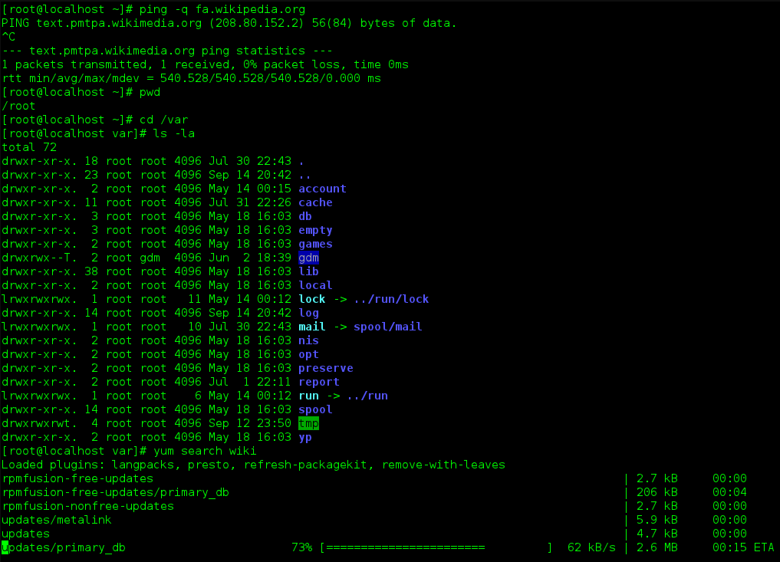

Slika 10 - Linijski korisnički interfejs
CLI interfejsi su izuzetno efikasni u smislu brzine i potrošnje sistemskih resursa, jer ne zahtijevaju grafičke elemente niti složenu vizualizaciju. Zbog toga su i danas veoma zastupljeni u sistemskom administriranju, programiranju i radu sa serverima.

Međutim, glavni nedostatak CLI interfejsa jeste njihova složenost za početnike. Korisnik mora da poznaje tačne komande i njihovu sintaksu, što može predstavljati prepreku za ljude koji nemaju tehničko znanje. Takođe, greške u unosu komandi često dovode do neuspješnog izvršavanja zadataka, što dodatno otežava rad.

Grafički korisnički interfejs (GUI)

„Grafički korisnički interfejs (Graphical User Interface, GUI) predstavlja jednu od ključnih prekretnica u razvoju interakcije čovjek–računar, jer je značajno unaprijedio pristupačnost i jednostavnost korišćenja računarskih sistema. Za razliku od komandne linije, GUI omogućava korisnicima da komuniciraju sa računarom putem vizuelnih elemenata kao što su prozori, ikone, meniji i dugmad, čime se smanjuje potreba za poznavanjem kompleksnih komandi i olakšava svakodnevna upotreba“ (Myers, 1998).

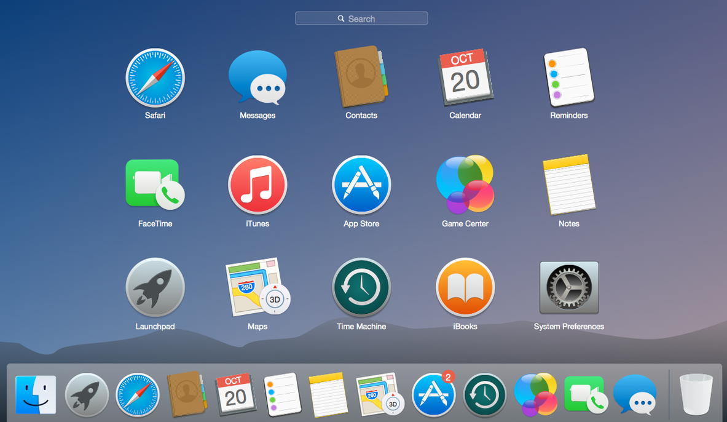

Slika 11 - Grafički korisnički interfejs

Ovaj oblik interfejsa značajno je povećao dostupnost računara široj populaciji, jer korisnici više nisu morali da poznaju kompleksne komande. Umjesto toga, mogli su koristiti intuitivne vizuelne elemente koji su podsjećali na objekte iz stvarnog svijeta.

GUI interfejsi su uveli koncept direktne manipulacije, gdje korisnik može “vidjeti” i direktno upravljati elementima na ekranu. Ovo je značajno poboljšalo korisničko iskustvo i smanjilo potrebu za tehničkim znanjem.

Danas su GUI interfejsi dominantni u većini operativnih sistema, mobilnih aplikacija i poslovnih softverskih rješenja. Njihov razvoj i dalje traje, posebno u smislu modernog dizajna, animacija i prilagođavanja različitim uređajima.

Web orijentisani i web bazirani interfejsi

Sa razvojem interneta dolazi do pojave web orijentisanih korisničkih interfejsa, koji predstavljaju novi nivo interakcije između korisnika i digitalnih sistema. Ovi interfejsi omogućavaju pristup aplikacijama putem web pregledača, bez potrebe za instalacijom dodatnog softvera.

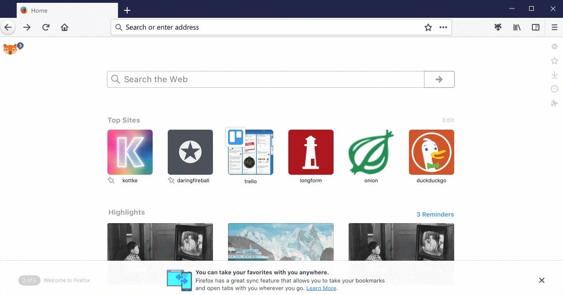

Slika 12 - Web bazirani interfejs

Web interfejsi su postali dominantni oblik digitalne interakcije u savremenom svijetu, jer omogućavaju pristup sistemima sa različitih uređaja i lokacija. Korisnik može koristiti istu aplikaciju putem računara, tableta ili mobilnog telefona, što značajno povećava fleksibilnost.

Jedna od ključnih karakteristika web interfejsa jeste njihova dinamičnost i stalna povezanost sa serverom. Za razliku od klasičnih aplikacija, web sistemi se često ažuriraju u realnom vremenu, što omogućava bržu isporuku novih funkcionalnosti.

Međutim, web interfejsi donose i određene izazove, posebno u pogledu performansi, sigurnosti i prilagođavanja različitim ekranima i uređajima.

Zbog toga se u HCI-u posebna pažnja posvećuje responzivnom dizajnu i optimizaciji korisničkog iskustva.

Direktna manipulacija i WIMP paradigma

Jedan od najvažnijih koncepta u razvoju korisničkih interfejsa jeste paradigma direktne manipulacije, koja se zasniva na ideji da korisnik treba da ima osjećaj da direktno upravlja objektima na ekranu. Umjesto da unosi apstraktne komande, korisnik može vizuelno da interaguje sa elementima, što interakciju čini intuitivnijom i prirodnijom.

Ova paradigma je posebno izražena u grafičkim korisničkim interfejsima, gdje korisnici mogu prevlačiti objekte, klikati na ikone i mijenjati sadržaj u realnom vremenu. Takav pristup smanjuje kognitivno opterećenje i omogućava brže učenje sistema.

WIMP paradigma (Windows, Icons, Menus, Pointer) predstavlja osnovni model većine modernih grafičkih interfejsa. Ovaj model definiše osnovne elemente interakcije: prozore kao osnovne radne površine, ikone kao vizuelne reprezentacije objekata, menije kao strukture opcija i pokazivač kao sredstvo za upravljanje interakcijom.

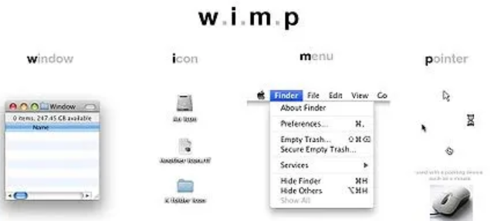

Slika 13 - WIMP paradigma

WIMP paradigma je imala ogroman uticaj na razvoj modernih operativnih sistema i aplikacija, jer je postavila standarde koji se i danas koriste. Iako se savremeni sistemi razvijaju ka novim oblicima interakcije kao što su dodir i glas, WIMP i dalje ostaje osnovna osnova većine digitalnih interfejsa.

Savremeni pravci razvoja HCI-a

Savremeni razvoj HCI discipline usmjeren je ka stvaranju sve prirodnijih, inteligentnijih i adaptivnijih oblika interakcije između čovjeka i računara. Dok su raniji sistemi bili zasnovani na klasičnim metodama unosa podataka kao što su tastatura i miš, današnji trendovi idu u pravcu razvoja interfejsa koji se prilagođavaju korisniku i njegovom ponašanju u realnom vremenu.

Percepcijski korisnički interfejs (PUI)

„Percepcijski korisnički interfejs (Perceptual User Interface – PUI) predstavlja savremeni pravac u razvoju interakcije čovjek–računar koji teži ka prirodnijoj komunikaciji između korisnika i sistema. Osnovna ideja ovog pristupa jeste da računar prepoznaje i interpretira ljudske radnje, poput govora, pokreta i gestova, umjesto da korisnik mora prilagođavati svoje ponašanje tehnološkim ograničenjima. Na taj način interakcija postaje intuitivnija i bliža svakodnevnoj ljudskoj komunikaciji“ (Turk, 2014).

Osnovni zadatak PUI sistema jeste da omogući prirodniju komunikaciju između čovjeka i računara koristeći različite senzorne ulaze kao što su govor, gestovi, pokreti očiju ili izrazi lica. Na ovaj način, interakcija postaje mnogo bliža načinu na koji ljudi komuniciraju jedni s drugima u stvarnom svijetu.

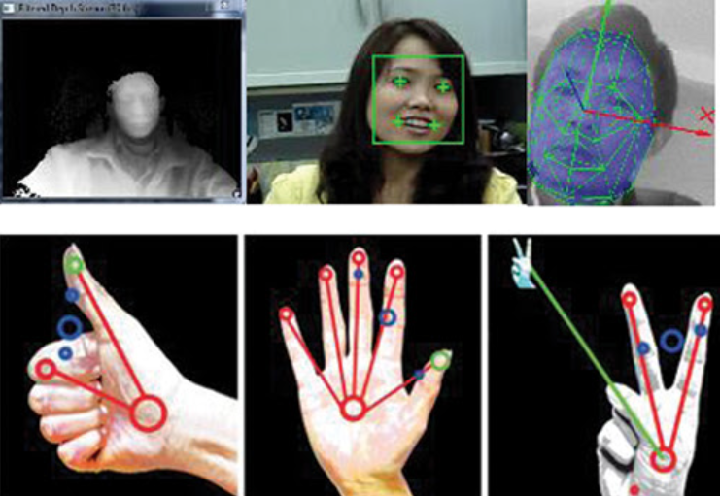

Slika 14 - Percepcijski korisnički interfejs
Za razliku od tradicionalnih interfejsa koji zahtijevaju precizne komande i tačne ulaze, PUI sistemi pokušavaju da interpretiraju “neprecizne” ljudske signale i pretvore ih u razumljive instrukcije za računar. Na primjer, umjesto klika na dugme, korisnik može pokazati gest rukom ili izgovoriti naredbu, a sistem će je prepoznati i izvršiti odgovarajuću akciju.

Zbog toga PUI predstavlja važan korak ka prirodnijoj i humanijoj interakciji, jer smanjuje barijeru između čovjeka i tehnologije i omogućava intuitivnije korišćenje digitalnih sistema.

Tehnologije koje omogućavaju PUI

Razvoj percepcijskih korisničkih interfejsa (PUI) u velikoj mjeri zavisi od savremenih tehnologija koje omogućavaju računarima da “vide”, “čuju” i “razumiju” korisnika na sličan način kao što to rade ljudi. Ove tehnologije predstavljaju osnovu za prelazak sa klasičnih interfejsa na inteligentne sisteme koji mogu interpretirati ljudske radnje u realnom vremenu.

Jedna od najvažnijih tehnologija u ovom kontekstu jeste računalni vid (computer vision), koji omogućava sistemima da analiziraju slike i video materijale. Kroz ovu tehnologiju, računar može prepoznati pokrete ruku, položaj tijela, izraze lica ili čak kretanje očiju. Na taj način, korisnik može komunicirati sa sistemom bez potrebe za fizičkim unosom podataka putem tastature ili miša.

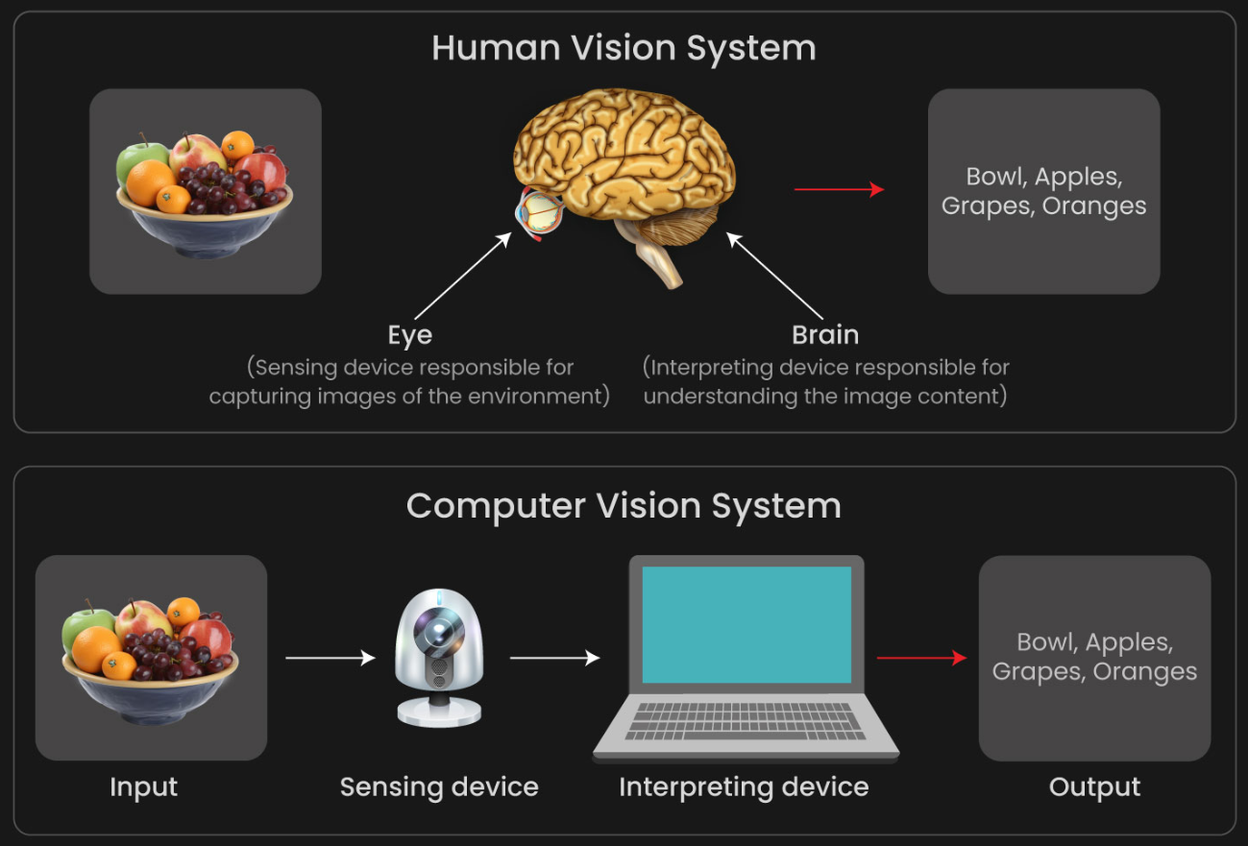

Slika 15 - Vid računara naspram ljudskog mozga

Pored vizuelnih sistema, veoma važnu ulogu imaju i tehnologije za prepoznavanje govora. One omogućavaju da računar pretvori izgovorene riječi u tekst ili komande koje sistem može razumjeti i izvršiti. Ova tehnologija je posebno značajna jer omogućava prirodniji oblik komunikacije, sličan ljudskom razgovoru.

Takođe, važan segment predstavljaju senzorske tehnologije koje prikupljaju podatke o kretanju i ponašanju korisnika. Tu spadaju različiti senzori pokreta, akcelerometri, žiroskopi i drugi uređaji koji omogućavaju precizno praćenje korisničkih aktivnosti. Ovi podaci se zatim koriste za prilagođavanje interfejsa i unapređenje korisničkog iskustva.

Sve ove tehnologije zajedno čine osnovu PUI sistema i omogućavaju razvoj interfejsa koji su mnogo prirodniji, intuitivniji i bliži ljudskoj komunikaciji. Njihov dalji razvoj direktno utiče na to kako će izgledati buduće generacije digitalnih sistema.

Dodirni interfejsi i heptički interfejsi

„Dodirni interfejsi predstavljaju jedan od najraširenijih oblika savremene interakcije čovjek–računar, omogućavajući direktnu komunikaciju između korisnika i digitalnog sistema putem ekrana osjetljivih na dodir. Njihova glavna prednost je intuitivnost, jer korisnik direktno manipuliše objektima na ekranu, što stvara prirodniji osjećaj interakcije u odnosu na klasične metode unosa. Ovakvi interfejsi su posebno zastupljeni u mobilnim uređajima i tabletima, gdje su u velikoj mjeri zamijenili tradicionalne ulazne uređaje poput tastature i miša“ (Buxton, 2011).

Dodirni interfejsi su posebno popularni u mobilnim uređajima i tabletima, gdje su u velikoj mjeri zamijenili klasične metode unosa kao što su tastatura i miš. Korisnici mogu prevlačiti, zumirati, birati i manipulisati sadržajem na vrlo jednostavan način, bez potrebe za dodatnim fizičkim uređajima, što ih čini pristupačnim širokom krugu korisnika.

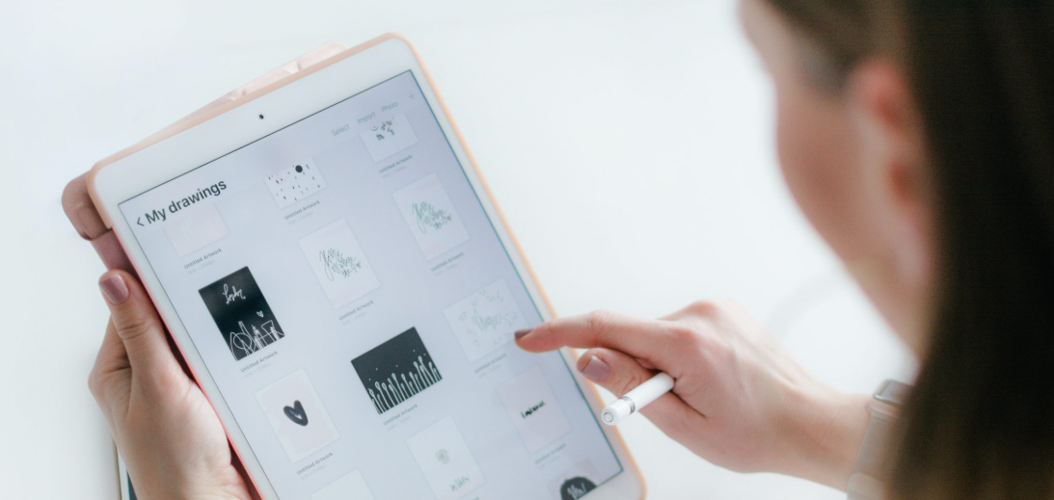

Slika 16 - Dodirni interfejs

Pored dodirnih sistema, sve veću važnost imaju i heptički interfejsi, koji se zasnivaju na povratnoj informaciji putem dodira ili vibracije. Ovi sistemi omogućavaju korisniku da “osjeti” digitalnu interakciju kroz različite oblike vibracija, otpora ili simulacije fizičkog kontakta. Na primjer, prilikom korišćenja mobilnog telefona, korisnik može osjetiti laganu vibraciju kada pritisne dugme ili izvrši određenu akciju.

Heptički interfejsi imaju poseban značaj u oblastima kao što su virtuelna stvarnost, simulacije i gaming industrija, gdje je cilj stvoriti što realističnije i uranjajuće iskustvo. Oni doprinose većem stepenu uključenosti korisnika u digitalno okruženje, jer uvode dodatni osjetilni kanal u interakciju, pored vizuelnog i auditivnog.

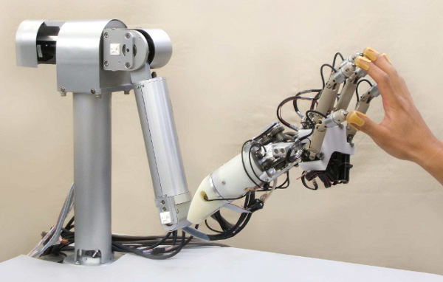

Slika 17 - Haptički interfejs
Kombinacija dodirnih i heptičkih tehnologija predstavlja važan korak u razvoju HCI discipline, jer omogućava višeslojnu interakciju koja nije ograničena samo na vizuelni i zvučni kanal, već uključuje i osjet dodira. Na taj način stvara se bogatije i prirodnije korisničko iskustvo koje sve više približava digitalne sisteme načinu na koji ljudi komuniciraju u stvarnom svijetu.

Virtuelna realnost i budućnost interakcije

Virtuelna realnost (Virtual Reality – VR) predstavlja jedan od najnaprednijih pravaca razvoja interakcije čovjek–računar, jer omogućava korisniku da u potpunosti uroni u digitalno okruženje koje simulira stvarni ili potpuno imaginarni svijet. Za razliku od klasičnih interfejsa koji se oslanjaju na ekran kao posrednika, VR stvara osjećaj prisutnosti unutar digitalnog prostora, čime se granica između realnog i virtuelnog svijeta značajno smanjuje.

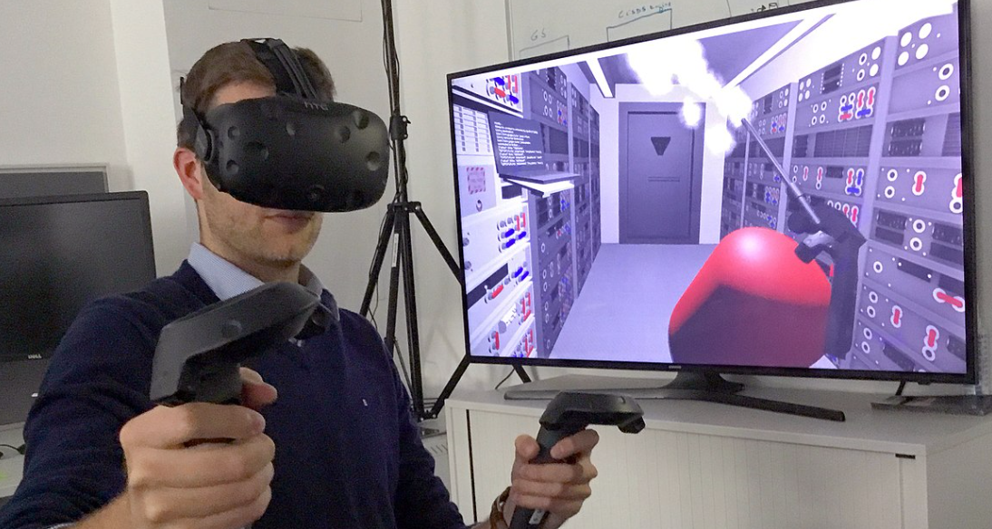

Slika 18 - Virtuelna realnost

Virtuelna realnost (VR) i VRUI

Virtuelna realnost (VR) se definiše kao simulirano okruženje koje se generiše pomoću računara i koje korisniku omogućava interakciju sa tim okruženjem na način koji stvara osjećaj fizičke prisutnosti. Korisnik u VR sistemu nije samo posmatrač, već aktivni učesnik koji može da se kreće, istražuje i manipuliše objektima unutar virtuelnog prostora.

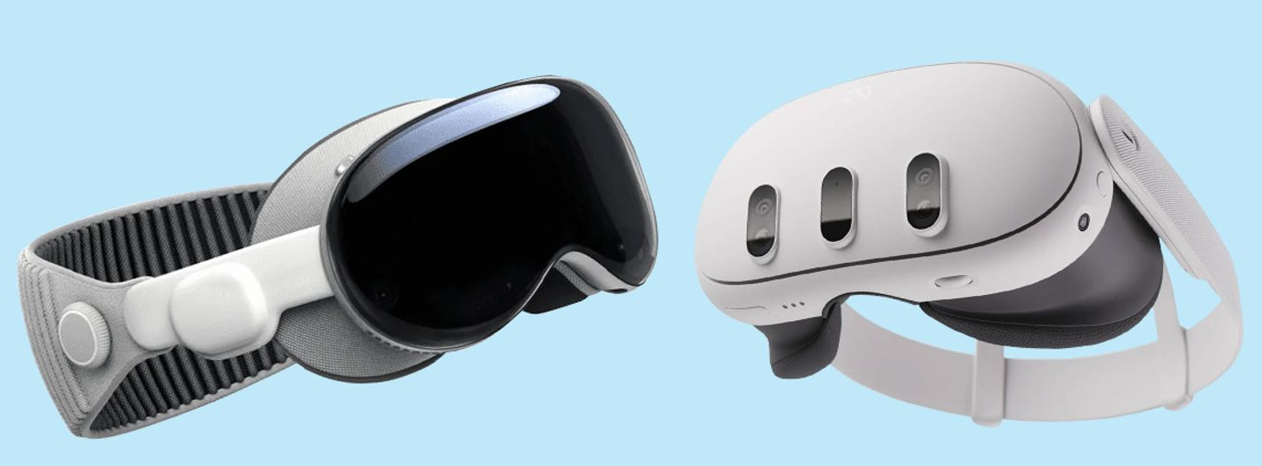

Slika 19 - VR naočale
VRUI (Virtual Reality User Interface) predstavlja skup interfejsa specijalno dizajniranih za rad u virtuelnoj realnosti. Za razliku od klasičnih GUI sistema, VRUI se oslanja na prostornu interakciju, gdje korisnik koristi svoje tijelo, pokrete ruku i pogled kako bi upravljao sistemom.

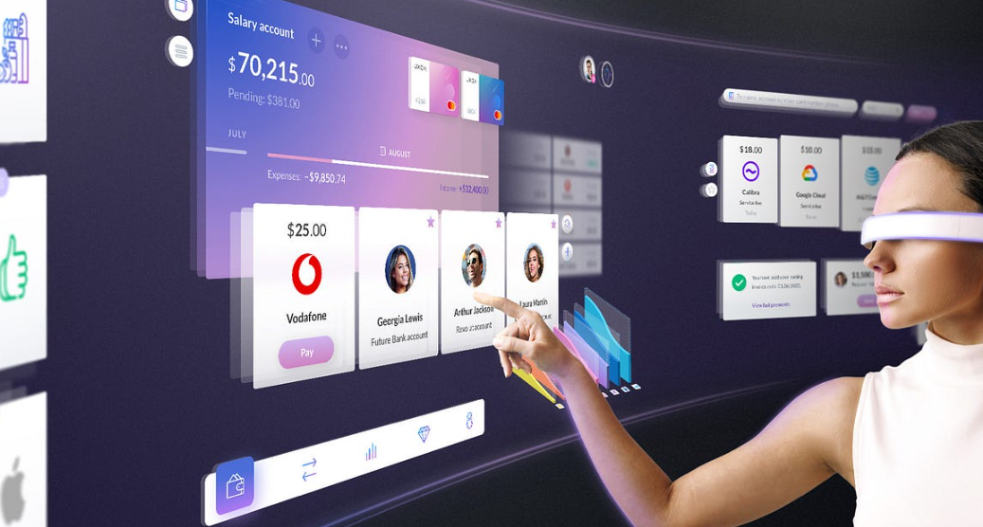

Slika 20 - Virtual Reality User Interface
Ovakav oblik interakcije zahtijeva potpuno drugačiji pristup dizajnu, jer se ne radi o ravnoj površini ekrana, već o trodimenzionalnom prostoru koji mora biti intuitivan i lako razumljiv korisniku.

Tehnike prezentacije u VR interfejsima

Prezentacija informacija u virtuelnoj realnosti zasniva se na specifičnim tehnikama koje omogućavaju korisniku da informacije doživi na prirodan i intuitivan način. Umjesto klasičnog prikaza na ekranu, informacije se prikazuju u prostoru oko korisnika, što omogućava interakciju sa sadržajem iz različitih uglova i udaljenosti.

Jedna od ključnih tehnika u VR interfejsima jeste prostorno mapiranje, gdje se objekti postavljaju u virtuelni prostor na način koji imitira realni svijet.

Na taj način korisnik stiče osjećaj orijentacije i lakše razumije odnose između različitih elemenata.

Takođe, veoma važnu ulogu imaju vizuelni i zvučni efekti koji doprinose osjećaju realnosti. 3D zvuk omogućava korisniku da prepozna smjer i udaljenost izvora zvuka, dok vizuelni efekti kao što su sjenke, osvjetljenje i dubina dodatno pojačavaju osjećaj prisutnosti.

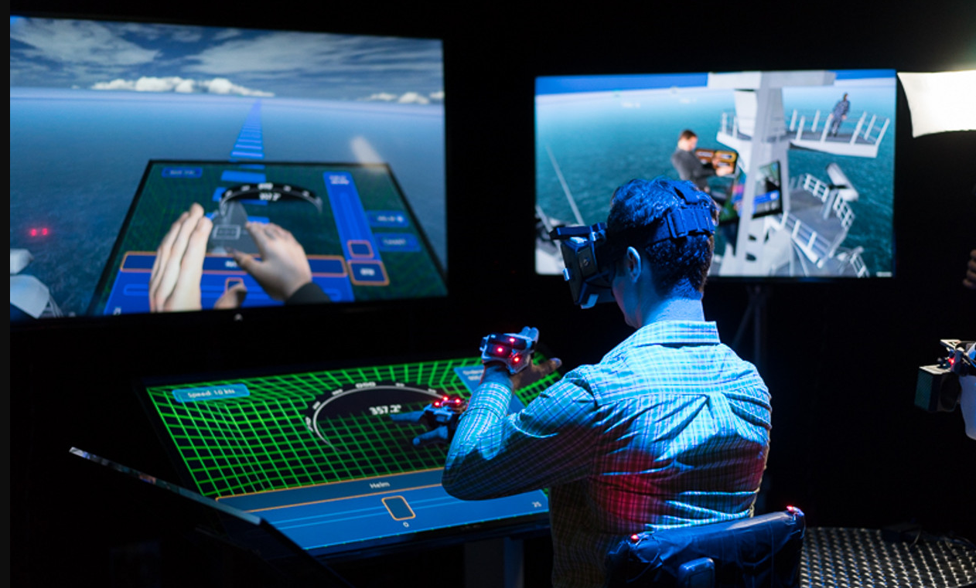

Slika 21 - Tehnika prezentacije u VR interfejsima

Hipermedija, hipertekst i hiperlink

Hipermedija predstavlja proširenje tradicionalnih medija koje omogućava povezivanje različitih oblika digitalnog sadržaja kao što su tekst, slike, audio i video u jedinstvenu interaktivnu strukturu. Ovaj koncept omogućava korisniku da ne prati linearan tok informacija, već da sam bira svoj put kroz sadržaj.

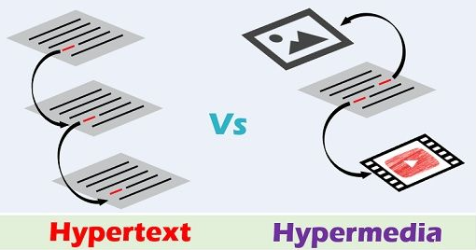

Slika 22 - Razlika hiperteksta i hipermedija
Hipertekst je osnovni oblik hipermedije i odnosi se na tekst koji sadrži veze ka drugim dokumentima ili dijelovima sadržaja. Ove veze omogućavaju korisniku da brzo prelazi sa jedne informacije na drugu, stvarajući nelinearno iskustvo čitanja i učenja.

Hiperlink predstavlja konkretan element koji omogućava povezivanje različitih resursa unutar hipermedijskog sistema. Klikom na hiperlink korisnik prelazi na drugi dokument, stranicu ili multimedijalni sadržaj.


Slika 23 - Hiperlink
Ovi koncepti su posebno važni u kontekstu web tehnologija i modernih digitalnih sistema, jer omogućavaju fleksibilno i intuitivno kretanje kroz informacije.

Interakcija u virtuelnim okruženjima

Interakcija u virtuelnim okruženjima značajno se razlikuje od klasičnih oblika interakcije jer se odvija u trodimenzionalnom prostoru. Korisnik više ne koristi samo tastaturu i miš, već se oslanja na pokrete tijela, gestove ruku i praćenje pogleda.

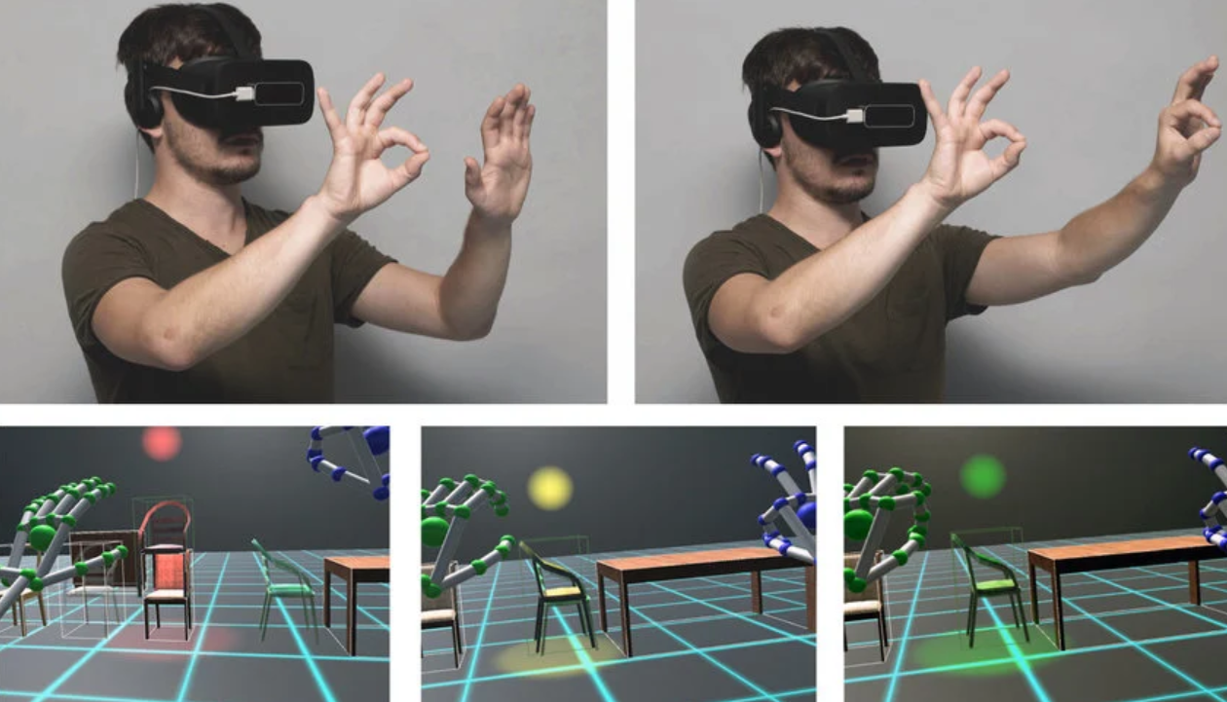

Slika 24 - Interakcija u virtuelnom orkuženju
Ovaj oblik interakcije omogućava prirodnije upravljanje sistemom, ali istovremeno postavlja nove izazove u dizajnu interfejsa. Sistemi moraju biti dovoljno intuitivni da korisnik može lako razumjeti kako da manipuliše objektima u prostoru, bez potrebe za dugim učenjem.

Budući pravci razvoja VR i interaktivnih sistema

Budućnost interakcije čovjek–računar sve više ide u pravcu stvaranja sistema koji omogućavaju prirodnije, intuitivnije i dublje oblike interakcije između čovjeka i digitalnog okruženja. Savremeni trendovi pokazuju da se razvoj ne zaustavlja samo na virtuelnoj realnosti, već se širi i na tehnologije koje kombinuju realni i digitalni svijet, čime se briše granica između fizičkog i virtuelnog prostora.

Proširena realnost (Augmented Reality – AR)

Proširena realnost (AR) predstavlja tehnologiju koja digitalne elemente dodaje u stvarni svijet korisnika u realnom vremenu. Za razliku od virtuelne realnosti, gdje je korisnik potpuno uronjen u digitalno okruženje, AR zadržava vezu sa fizičkom okolinom, dok istovremeno na nju “nadograđuje” digitalne informacije.

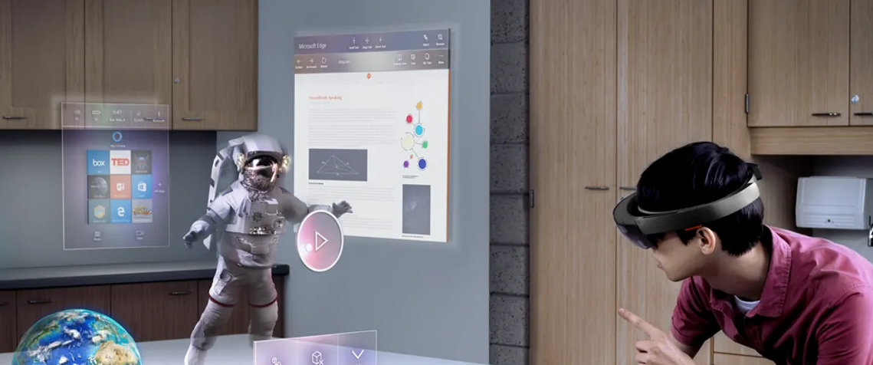

Slika 25 - Proširena realnost
Ova tehnologija omogućava prikaz dodatnih informacija, objekata ili vizuelnih elemenata preko stvarnog svijeta putem kamera, mobilnih uređaja ili specijalnih AR naočala. Na primjer, korisnik može vidjeti navigacione strelice na ulici, informacije o objektima u prostoru ili interaktivne 3D modele koji se uklapaju u realno okruženje.

Očekuje se da će AR u budućnosti imati široku primjenu u obrazovanju, medicini, industriji i svakodnevnoj upotrebi, jer omogućava brzu i intuitivnu interakciju sa informacijama bez potrebe za odvajanjem od stvarnog svijeta.

Mješovita realnost (Mixed Reality – MR)

Mješovita realnost (MR) predstavlja napredniji oblik integracije realnog i digitalnog svijeta, gdje fizički i virtuelni objekti ne samo da koegzistiraju, već i međusobno interaguju u realnom vremenu. Za razliku od AR tehnologije koja uglavnom “dodaje” digitalne elemente u stvarni svijet, MR omogućava dublju integraciju gdje digitalni objekti mogu reagovati na fizičko okruženje.

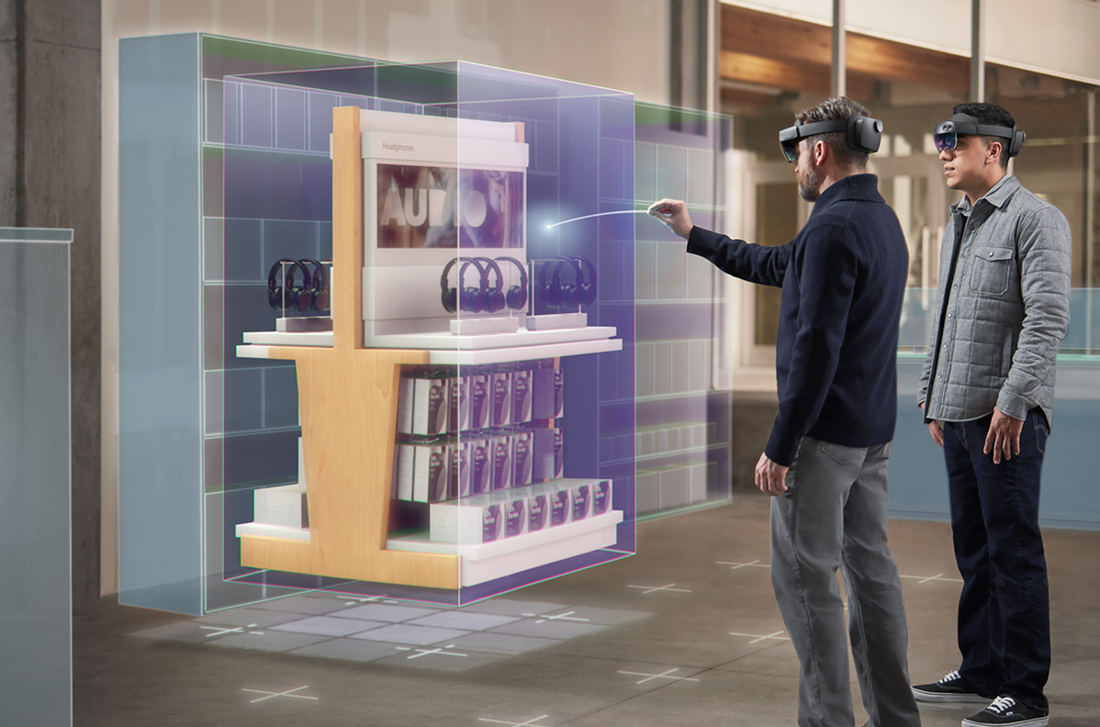

Slika 26 - Mješovita realnost
U MR sistemima korisnik može manipulirati virtuelnim objektima kao da su dio stvarnog prostora, dok ti objekti istovremeno uzimaju u obzir fizičke uslove kao što su položaj, svjetlost ili prepreke. Ovakav nivo interakcije zahtijeva napredne senzore, kamere i algoritme za praćenje prostora.

Mješovita realnost ima veliki potencijal u industrijskim simulacijama, dizajnu, arhitekturi i obuci, jer omogućava realistične scenarije u kojima se digitalni i fizički elementi potpuno stapaju u jedinstveno okruženje.

Budućnost interakcije čovjek–računar (HCI)

„Budućnost interakcije čovjek–računar (HCI) usmjerena je ka razvoju sistema koji su prirodniji, adaptivniji i bliži načinu na koji ljudi komuniciraju u stvarnom svijetu. Umjesto tradicionalnih formi interakcije zasnovanih na eksplicitnim komandama i klasičnim grafičkim interfejsima, savremeni trendovi ukazuju na prelazak ka intuitivnijim oblicima komunikacije između korisnika i sistema. Ovaj razvoj podrazumijeva smanjenje potrebe da korisnik uči kompleksne strukture sistema, dok se istovremeno sistemi sve više prilagođavaju korisniku, njegovom ponašanju i kontekstu upotrebe, često uz primjenu metoda vještačke inteligencije“ (Shneiderman, 2016).

Jedan od glavnih pravaca razvoja jeste smanjenje potrebe da korisnik uči kako sistem funkcioniše. Umjesto toga, sistemi budućnosti će se prilagođavati korisniku, njegovim navikama i kontekstu korišćenja. To znači da će interfejsi postajati adaptivni, odnosno da će se mijenjati u zavisnosti od toga ko ih koristi i na koji način. Ovakav pristup direktno je povezan sa razvojem vještačke inteligencije, koja omogućava sistemima da analiziraju ponašanje korisnika i na osnovu toga predviđaju njegove potrebe.

Posebno važan pravac razvoja jeste prelazak sa klasičnih interakcija na multimodalnu interakciju. To podrazumijeva kombinaciju različitih načina komunikacije sa sistemom, kao što su glas, dodir, pokret, pogled i gestovi. Na taj način korisnik više nije ograničen samo na jedan ulazni uređaj, već može prirodno da komunicira sa sistemom na više načina istovremeno, što značajno povećava fleksibilnost i jednostavnost korišćenja.

Metodologija dizajna i karakteristike dobrog interfejsa

„Dizajn korisničkog interfejsa predstavlja jednu od najvažnijih faza u razvoju softverskih sistema, jer direktno utiče na način na koji korisnici doživljavaju i koriste određeni proizvod. Bez obzira na tehničku kvalitetu sistema, loš interfejs može značajno umanjiti njegovu upotrebljivost i dovesti do frustracije korisnika. Zbog toga se u savremenom HCI pristupu posebna pažnja posvećuje metodologiji dizajna, iterativnom razvoju i stalnom testiranju korisničkog iskustva.

Savremeni pristupi dizajnu interfejsa ne posmatraju proces kao linearan, već kao cikličan i iterativan, gdje se rješenja stalno testiraju, unapređuju i prilagođavaju korisnicima. Na ovaj način se postiže balans između funkcionalnosti, estetike i jednostavnosti korišćenja“ (Preece, 2015).

Ciklus dizajniranja interfejsa i izrada prototipa

Proces dizajniranja korisničkog interfejsa obično počinje analizom korisničkih potreba i definisanjem ciljeva sistema. U ovoj fazi se pokušava razumjeti ko su korisnici, koje zadatke žele da izvrše i sa kakvim problemima se mogu susresti tokom korišćenja sistema. Ova faza je ključna jer loše razumijevanje korisnika često vodi ka neuspješnom dizajnu.

Nakon analize, prelazi se na fazu konceptualnog dizajna, gdje se definišu osnovne strukture interfejsa, raspored elemenata i način navigacije. U ovoj fazi se često koriste skice i jednostavni modeli koji omogućavaju brzo testiranje ideja bez velikih troškova razvoja.

Sljedeći korak je izrada prototipa, koji može biti niske ili visoke vjernosti. Prototipovi omogućavaju simulaciju rada sistema prije njegove potpune implementacije. Na taj način dizajneri mogu testirati različite varijante rješenja i uočiti potencijalne probleme u ranoj fazi razvoja.

Nakon toga slijedi faza testiranja sa korisnicima, gdje se posmatra kako stvarni korisnici koriste interfejs i gdje nailaze na poteškoće. Na osnovu povratnih informacija vrše se izmjene i poboljšanja, što vodi ka novim iteracijama dizajna. Ovaj ciklus se ponavlja sve dok se ne postigne zadovoljavajući nivo upotrebljivosti.

Principi kreiranja korisniku prihvatljivog interfejsa

Dobar korisnički interfejs mora biti jednostavan, razumljiv i dosljedan. Jedan od osnovnih principa dizajna jeste jasnoća, što znači da korisnik bez razmišljanja treba da razumije funkciju svakog elementa na ekranu. Ako je interfejs previše kompleksan ili vizuelno nejasan, korisnik gubi vrijeme i povećava se mogućnost grešaka.

Konzistentnost je takođe jedan od ključnih principa, jer omogućava korisnicima da razviju mentalni model sistema. Ako se iste funkcije nalaze na istim mjestima i ponašaju se na isti način, korisnik lakše uči kako sistem funkcioniše i brže obavlja zadatke.

Važan aspekt je i minimizacija kognitivnog opterećenja. Interfejs treba da prikazuje samo one informacije koje su trenutno potrebne korisniku, dok se dodatne opcije mogu sakriti ili prikazati po potrebi. Na ovaj način se smanjuje konfuzija i poboljšava fokus korisnika.

Takođe, sistem treba da pruža jasnu povratnu informaciju (feedback) nakon svake korisničke akcije. Korisnik mora uvijek znati da li je njegova akcija uspješno izvršena, jer nedostatak povratne informacije može izazvati nesigurnost i greške u daljem radu.

Ergonomija i psihološki aspekti interakcije

„Ergonomija u HCI-u odnosi se na prilagođavanje sistema fizičkim i psihološkim sposobnostima korisnika. To uključuje način na koji korisnik koristi uređaj, položaj tijela, veličinu elemenata na ekranu i lakoću interakcije. Dobro dizajniran interfejs mora biti udoban za korišćenje i ne smije izazivati zamor ili nelagodu tokom dužeg rada.

Psihološki aspekti interakcije su jednako važni jer utiču na to kako korisnik doživljava sistem. Ljudi često donose odluke na osnovu prvog utiska, pa vizuelni dizajn interfejsa ima veliki uticaj na percepciju kvaliteta sistema. Ako interfejs izgleda moderno i uredno, korisnik će ga smatrati pouzdanim i lakim za korišćenje“ (Preece, 2015).

Takođe, važno je uzeti u obzir kako korisnici obrađuju informacije. Ljudi ne mogu istovremeno obraditi veliki broj elemenata, pa je potrebno dizajnirati interfejs tako da bude logički organizovan i vizuelno pregledan. Grupisanje sličnih funkcija i korišćenje vizuelnih hijerarhija pomaže korisnicima da brže pronađu ono što im je potrebno.

Upotrebljivost i evaluacija interfejsa

Upotrebljivost (usability) predstavlja jedan od ključnih pojmova u oblasti interakcije čovjek–računar i označava mjeru u kojoj je neki interfejs jednostavan, efikasan i prijatan za korišćenje. Drugim riječima, upotrebljivost opisuje koliko lako korisnik može da nauči da koristi sistem, koliko brzo može da izvrši određene zadatke i koliko je zadovoljan tokom cijelog procesa interakcije. U savremenom dizajnu softvera, upotrebljivost se smatra jednako važnom kao i funkcionalnost sistema, jer čak i najnapredniji softver gubi svoju vrijednost ako ga korisnici ne mogu lako koristiti.

Jedan od osnovnih aspekata upotrebljivosti jeste lakoća učenja sistema. Dobar interfejs treba da omogući novim korisnicima da brzo shvate osnovne funkcije bez potrebe za dugim obukama ili čitanjem opsežnih uputstava. Ako korisnik mora uložiti veliki napor da bi razumio kako sistem funkcioniše, vjerovatnoća da će odustati od njegove upotrebe značajno raste. Zbog toga se u HCI dizajnu posebna pažnja posvećuje intuitivnosti i prirodnosti interakcije.

Drugi važan element upotrebljivosti jeste efikasnost korišćenja, koja se odnosi na brzinu i jednostavnost izvršavanja zadataka nakon što korisnik savlada osnovne funkcije sistema. Efikasan interfejs omogućava korisniku da obavi zadatke sa minimalnim brojem koraka, bez nepotrebnih komplikacija i ponavljanja radnji. Ovaj aspekt je posebno važan u profesionalnim sistemima gdje se svakodnevno obavlja veliki broj operacija.

Treći značajan faktor jeste broj grešaka koje korisnici prave tokom korišćenja sistema. Dobro dizajniran interfejs treba da minimizira mogućnost greške, ali i da omogući lako ispravljanje ukoliko do nje dođe. Greške u interakciji često nastaju zbog nejasnih oznaka, loše organizovanih elemenata ili nedostatka povratne informacije, pa je zato važno da sistem uvijek jasno komunicira sa korisnikom.

Pored ovih tehničkih aspekata, veoma važnu ulogu u procjeni upotrebljivosti ima i subjektivni osjećaj zadovoljstva korisnika. Ako korisnik ima pozitivan doživljaj tokom korišćenja sistema, veća je vjerovatnoća da će ga nastaviti koristiti i preporučiti drugima. Zadovoljstvo korisnika često zavisi od kombinacije vizuelnog dizajna, brzine rada sistema i lakoće navigacije.

Evaluacija interfejsa predstavlja proces sistematskog ispitivanja kvaliteta korisničkog interfejsa sa ciljem identifikacije problema i mogućnosti za unapređenje. Ovaj proces se obično sprovodi u različitim fazama razvoja sistema, a ne samo na kraju, kako bi se greške u dizajnu otkrile što ranije i time smanjili troškovi ispravki.

Jedna od najčešće korišćenih metoda evaluacije jeste testiranje sa korisnicima, gdje stvarni korisnici obavljaju određene zadatke dok se posmatra njihovo ponašanje, poteškoće i način korišćenja sistema. Ova metoda daje veoma realne rezultate jer pokazuje kako se sistem ponaša u stvarnim uslovima, a ne samo u teoriji. Tokom testiranja, bilježe se greške, vrijeme potrebno za izvršavanje zadataka i opšti utisak korisnika.

Pored testiranja sa korisnicima, često se koristi i heuristička evaluacija, gdje stručnjaci za dizajn interfejsa analiziraju sistem na osnovu unaprijed definisanih principa i pravila dobre upotrebljivosti. Ova metoda omogućava brzo otkrivanje očiglednih problema u dizajnu, bez potrebe za uključivanjem velikog broja korisnika.

ZAKLJUČAK

Živimo u vremenu u kojem način na koji komuniciramo sa tehnologijom oblikuje ne samo naše radne navike, već i način na koji učimo, zabavljamo se i povezujemo sa svijetom oko nas. Interakcija čovjek–računar prestala je biti tehničko pitanje rezervisano za uski krug stručnjaka i prerasla je u fundamentalnu disciplinu koja određuje uspjeh ili neuspjeh gotovo svakog digitalnog proizvoda. Od jednostavnih komandnih linija koje su zahtijevale precizno poznavanje sintakse, do današnjih sistema koji prepoznaju naš glas, pokrete i izraze lica, HCI je prešao put koji svjedoči o neprekidnoj težnji da se tehnologija približi čovjeku, a ne obrnuto.

Ovaj seminarski rad nastojao je da osvijetli ključne etape te evolucije, pokazujući kako je svaka generacija korisničkih interfejsa, od CLI preko GUI do savremenih percepcijskih i imerzivnih sistema, rješavala ograničenja prethodne i otvarala vrata novim mogućnostima. Analiza je pokazala da HCI nije samo pitanje estetike ili površinskog dizajna, već složena multidisciplinarna oblast koja u sebi objedinjuje računarske nauke, psihologiju, ergonomiju i dizajn sa jednim jedinstvenim ciljem: da interakcija bude jednostavna, efikasna i prijatna.

Posebno je značajno uočiti kako se fokus savremenog HCI-a pomjera sa reaktivnih sistema, koji čekaju eksplicitne komande korisnika, ka proaktivnim i adaptivnim sistemima koji anticipiraju potrebe i prilagođavaju se kontekstu. Tehnologije poput virtuelne, proširene i mješovite realnosti više nisu naučna fantastika, već realnost koja postepeno ulazi u obrazovanje, medicinu i industriju, brišući granicu između fizičkog i digitalnog svijeta.

Međutim, uprkos svim tehnološkim dostignućima, suština HCI-a ostaje nepromijenjena u središtu svakog interfejsa nalazi se čovjek, sa svojim kognitivnim ograničenjima, navikama i očekivanjima. Zbog toga metodologija dizajna, iterativni razvoj, testiranje upotrebljivosti i poštovanje osnovnih principa dobrog interfejsa nisu luksuz, već nužnost. Sistem koji ne razumije svog korisnika, ma koliko tehnički napredan bio, osuđen je na zaborav.

Budućnost interakcije čovjek–računar leži u stvaranju sve prirodnijih, nevidljivijih i inteligentnijih veza između ljudi i mašina. Kako se budemo kretali ka svijetu u kojem računari postaju sastavni dio našeg fizičkog okruženja, izazov za HCI neće biti samo kako učiniti tehnologiju funkcionalnom, već kako je učiniti toliko intuitivnom i nenametljivom da postane produžetak ljudske misli i akcije. U tom smislu, razumijevanje evolucije korisničkih interfejsa nije samo akademska vježba, već ključ za oblikovanje tehnologije koja istinski služi čovjeku.

POPIS SLIKA

Slika 1 - Principi koji sačinjavaju HCI 2
Slika 2 - Evolucija HCI proteklih decenija 3
Slika 3 - Naučne oblasti koje koriste HCI 3
Slika 4 - Primjer veoma loše napravljenog korisničkog interfejsa 4
Slika 5 - Ciljevi HCI discipline 5
Slika 6 - Primjer web dizajna koji ispunjava sve uslove kvalitetnog UI-a koji zadržava korisnike 6
Slika 7 - Grafikon sa prikazom evolucije korisničkog interfejsa 7
Slika 8 - Slikovni prikaz bušenih kartica koje su se koristile za "programiranje" 8
Slika 9 - Različiti tipovi korisničkih interfejsa (GUI-a) 9
Slika 10 - Linijski korisnički interfejs 9
Slika 11 - Grafički korisnički interfejs 10
Slika 12 - Web bazirani interfejs 11
Slika 13 - WIMP paradigma 12
Slika 14 - Percepcijski korisnički interfejs 13
Slika 15 - Vid računara naspram ljudskog mozga 14
Slika 16 - Dodirni interfejs 15
Slika 17 - Haptički interfejs 16
Slika 18 - Virtuelna realnost 17
Slika 19 - VR naočale 17
Slika 20 - Virtual Reality User Interface 18
Slika 21 - Tehnika prezentacije u VR interfejsima 19
Slika 22 - Razlika hiperteksta i hipermedija 19
Slika 23 - Hiperlink 20
Slika 24 - Interakcija u virtuelnom orkuženju 20
Slika 25 - Proširena realnost 21
Slika 26 - Mješovita realnost 22

CITATNI IZVORI

Buxton, B. (2011). Sketching User Experiences: Getting the Design Right and the Right Design. San Francisco: Morgan Kaufmann.
Ceruzzi, P. E. (2003). A History of Modern Computing. Cambridge, MA: MIT Press.
Dix, A. F. (2004). Human-Computer Interaction. Harlow: Pearson Education.
Myers, B. A. (1998). A Brief History of Human-Computer Interaction Technology. interactions, V(2), 44–54.
Norman, D. A. (2013). The Design of Everyday Things. New York: Basic Books.
Preece, J. R. (2015). Interaction Design: Beyond Human-Computer Interaction. London: Wiley.
Shneiderman, B. P. (2016). Designing the User Interface: Strategies for Effective Human-Computer Interaction. Boston: Pearson.
Turk, M. (2014). Multimodal Interaction: A Review. Pattern Recognition Letters, 189–195.

